**Zápočtový program NPRG035**

**Zadání**  
**Program pro správu knihovny**

**Úvod**

Tento program slouží ke správě knižního fondu a zákazníků v knihovně. Umožňuje evidovat knihy, jejich autory a žánry, a dále spravovat půjčování knih registrovaným zákazníkům.

**Funkce programu:**

**Správa knih:**

* Zobrazení detailu knihy (název, autor, žánr, dostupnost). Detail knihy bude obsahovat název, autora, žánr, rok vydání, cenu, dostupnost.
* Vyhledávání knih podle názvu, autora, žánru. Kritéria pro vyhledávání zahrnují název knihy, autora, žánru.
* Přidávání, upravování a mazání knih v databázi.
* Přidávání nových autorů do databáze.

**Správa zákazníků:**

**Typy zákazníků:**

* + Kupující:
    - Zákazníci, kteří si knihy kupují.
    - Neregistrují se v programu.
  + Půjčovatelé:
    - Zákazníci, kteří si knihy půjčují.
    - Musejí se zaregistrovat v programu.
    - Registrace zahrnuje zadání: jména, příjmení, kontaktních údajů (email, telefoní číslo).

**Registrace:**

* + Registrace probíhá v programu a je nutná pro možnost půjčování knih.
  + Po registraci obdrží zákazník identifikační číslo (ID), které bude používat při půjčování knih.

**Půjčování knih:**

* Program bude zobrazovat aktuální počet dostupných kusů u každé knihy.
* Půjčování knih je dostupné pouze registrovaným uživatelům.
* Podle ID zákazníka dokážeme dohledat informaci o tom, jakou knihu si půjčil, kdy si ji půjčil a kdy ji má vrátit.
* Po vrácení knihy se smaže jeho informace o půjčování.

**Zapůjčené knihy:**

* V programu zle zobrazit informace o tom, kdo si jakou knihu půjčil, kdy si ji půjčil a kdy ji má vrátit.
* Po vrácení knihy se smaže informace o tom kdo si co půjčil.

**Penalizace za zpoždění nebo ztrátu knihy**

* Datum vrácení knihy je stanoveno při půjčení knihy.
* Pokud zákazník vrátí knihu po tomto datu nebo ztratí knihu, bude mu účtována pokuta.

**Technologie:**

* Programovací jazyk: C#
* Vývojové prostředí: Windows Forms
* Databáze: MariaDB
* Správa databáze: phpMyAdmin
* Připojení k databázi: MySql.Data.MySqlClient (MySQL konektor/NET)
* Testovací framework**:** xUnit

**Databáze**

Používám MariaDB, a pro připojení používám MySql.Data.MySqlClient. Konkrétně se používá MySQL konektor/NET, což je ADO.NET driver pro MySQL.

V případě, když aplikace není připojená na databázi tak program upozorní uživatele a zůstává běžet dál dokud uživatel neukončí program anebo připojení na databázi se povede.

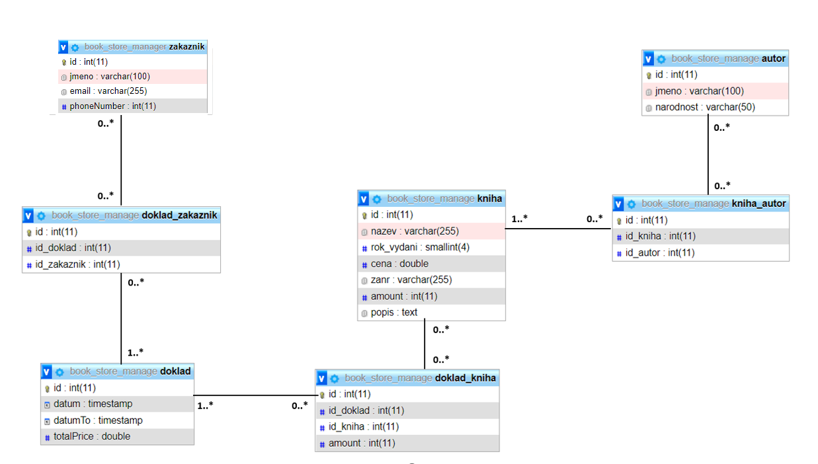

Obrázek 1 - Struktura naší databáze

* autor: Tato tabulka obsahuje informace o autorech knih, jako je jejich ID, jméno a národnost.
* doklad: Tato tabulka obsahuje informace o dokladech, jako je jejich ID, datum vytvoření, datum ukončení a celková cena.
* doklad_kniha: Tato tabulka obsahuje informace o knihách, které byly zakoupeny v rámci dokladu, jako je ID vazby mezi dokladem a knihou, ID dokladu, ID knihy a množství zakoupených knih.
* doklad_zakaznik: Tato tabulka obsahuje informace o zákaznících, kteří zakoupili knihu v rámci dokladu, jako je ID vazby mezi dokladem a zákazníkem, ID dokladu a ID zákazníka.
* kniha: Tato tabulka obsahuje informace o knihách, jako je jejich ID, název, rok vydání, cena, žánr, počet kusů a popis.
* kniha_autor: Tato tabulka obsahuje informace o vazbě mezi knihou a autorem, jako je ID vazby mezi knihou a autorem, ID knihy a ID autora.
* zakaznik: Tato tabulka obsahuje informace o zákaznících, jako je jejich ID, jméno email a telefonní číslo.

# **Uživatelské používání**

Obrázek 2- GUI pro vyhledávání knih

Po zapnutí programu se nám zobrazí okno „Knihy“, kde uživatel uvidí ID, název, rok vydání, autory, žánr, cenu a počet kusů jednotlivých knih, které máme v databázi. Pro vyhledávání knih může uživatel využít filtr v horní části. Je možné filtrovat podle názvu, autora a žánru. Tlačítko „Přidat do objednávky“ slouží k přidání knihy do košíku, který následně uvidíme v panelu „Objednávka“.

Na levé straně programu se nacházejí tlačítka, která umožňují přepínat zobrazení obsahu.

Obrázek 3- Okno detail knihy

Po dvou kliknutích levým tlačítkem myši do řádku tabulky se zobrazí nové okno „Detail knihy“. Zde uživatel uvidí a může upravit všechny detaily vybrané knihy.

Uživatel může přidávat autory pomocí tlačítka „Přidat“ a odebírat je kliknutím na jméno autora a následným stisknutím tlačítka „Odebrat autora“. Vždy však musí být uveden minimálně jeden autor, což je ošetřeno v programu.

Uživatel upravuje detaily knihy podle potřeby a potvrdí je tlačítkem „Aktualizovat knihu“. Bez uložení se změny neprojeví.  
  
V dolním pravém rohu se nachází tlačítko „Přidat do košíku“, které knihu rovnou přidá do   
košíku uživatele.

Obrázek 4 - GUI pro přidání autora

V případě, že uživatel potřebuje přidat do systému nového autora, který ještě není v databázi, může tak snadno přidat.

* Postup je následující:
* Uživatel vyplní jméno autora.
* Vybere si národnost autora.
* Systém zkontroluje, zda autor již v databázi existuje.
* Pokud ano, zobrazí se uživateli upozornění a autor se do systému nepřidá.
* Pokud autor v databázi neexistuje, systém ho přidá a uživateli se zobrazí potvrzení.

Stačí vyplnit jméno a vybrat si národnost. V případě, že autor, již existuje tak se nám zobrazí upozornění, že autor již existuje a nepřidá se do systému.

Obrázek 5 - GUI pro přidávání nové knihy

Při přidávání nové knihy do systému je nutné, aby uživatel vyplnil všechny povinné údaje správně. V opačném případě ho systém upozorní na chyby a kniha se nepřidá.

Program kontroluje, zda přidáváme knihu, kterou již máme v systému. Jestli kniha v systému už existuje tak se už nepřidá a program nám na to upozorní. Existovaná kniha se definuje jako kniha se stejným názvem se stejným autorem respektive se stejnými autoři.

Obrázek 6 - Okno pro přidávání zákazníka

Abychom si mohli půjčit knihu tak si musíme založit nového zákazníka. V našem programu stačí zadat jméno zákazníka, kontaktní informace email a telefonní číslo. Po založení dostane zákazník vygenerované ID, které bude unikátní a bude si půjčovat knihy pomocí toho přiřazeného ID.

Všechny informace musejí být vyplněný jinak program nás na to upozorní, že nám něco chybí.

Obrázek 7 - GUI pro vytváření nové objednávky (půjčení knihy)

Zákazník si může knihy buď koupit nebo půjčit.

Při půjčení, uživatel musí vybrat datum vracení a zadat ID zákazníka. Po zadání ID zákazníka, uživatel zmačkne „enter“ na klávesnici a poté se zobrazí informace zákazníka. V případě, že zadané ID neodpovídá žádnému zákazníkovi tak se nám zobrazí „ID zákazníka neexistuje“. Vybrané knihy si můžeme odebírat nebo vybrat kolik kusů chceme. Počet kusu je omezen na počet kusů, které máme ve skladu. Počet kusů upravujeme přímo v tabulce.

Pak pomocí tlačítka „Vytvořit objednávku“, jestli bude vše v pořádku tak se nám vytvoří záznam o půjčení. Záznam o půjčení pak můžeme najít pomocí ID zákazníka.

Pro typ „koupit“, tak uživatel nemusí zadávat datum. Výběr datumu automaticky zmizí, když se vybere varianta „koupit“. A jednoduše po kliknutí tlačítka „Vytvořit objednávku“ tak se kniha prodá. To znamená, že se nám odečte počet kusů té knihy v databázi.

Obrázek 8 - GUI pro vrácení knihy

V sekci „Vrátit knihu“ slouží pro vrácení knihy. Uživatel zadá ID zákazníka a dokáže vyhledat všechny půjčené knihy, které si zákazník půjčil. Pro lepší vyhledávání může uživatel filtrovat i podle časového úseku. Zákazník může vracet jednu knihu nebo také všechny knihy najednou.

Pokud zákazník vrací knihy později, než byl domluvený datum tak platí pokutu. Celková pokuta se zobrazí po kliknutí na tlačítko „Vrátit“ nebo také po „Vrátit všechno“. Pokuta za jeden den zpoždění jsou 5,-Kč.

V případě, že vše v pořádku tak knihy se nám vrátí a smaže se ze systému záznam o půjčení knihy.

# **Programátorská dokumentace**

Kompletní kód a instalace najdete na

https://github.com/DuongXuanAnh/CSharpZapocet2024